Мастер-класс « Разноцветные зонтики»
для детей и родителей

Составитель: Сафронова Татьяна Александровна – воспитатель МАДОУ д/с №90 г.Тюмени.
Цель: создание образовательной развивающей среды для родителей и детей по изготовлению зонтиков.
Задачи:
- Научить родителей и детей выполнять зонтики;
- Способствовать доверительным и дружеским отношениям между родителем и ребенком.

Категория: Мастер-класс предназначен для детей старшего дошкольного возраста и их родителей.

Необходимые материалы:
-Цветная двухсторонняя бумага;
-ножницы;
- клей - карандаш;
- двусторонний скотч;
-палочки – распорки обувные (можно заменить трубочками для коктейля);
-циркуль или тарелка.

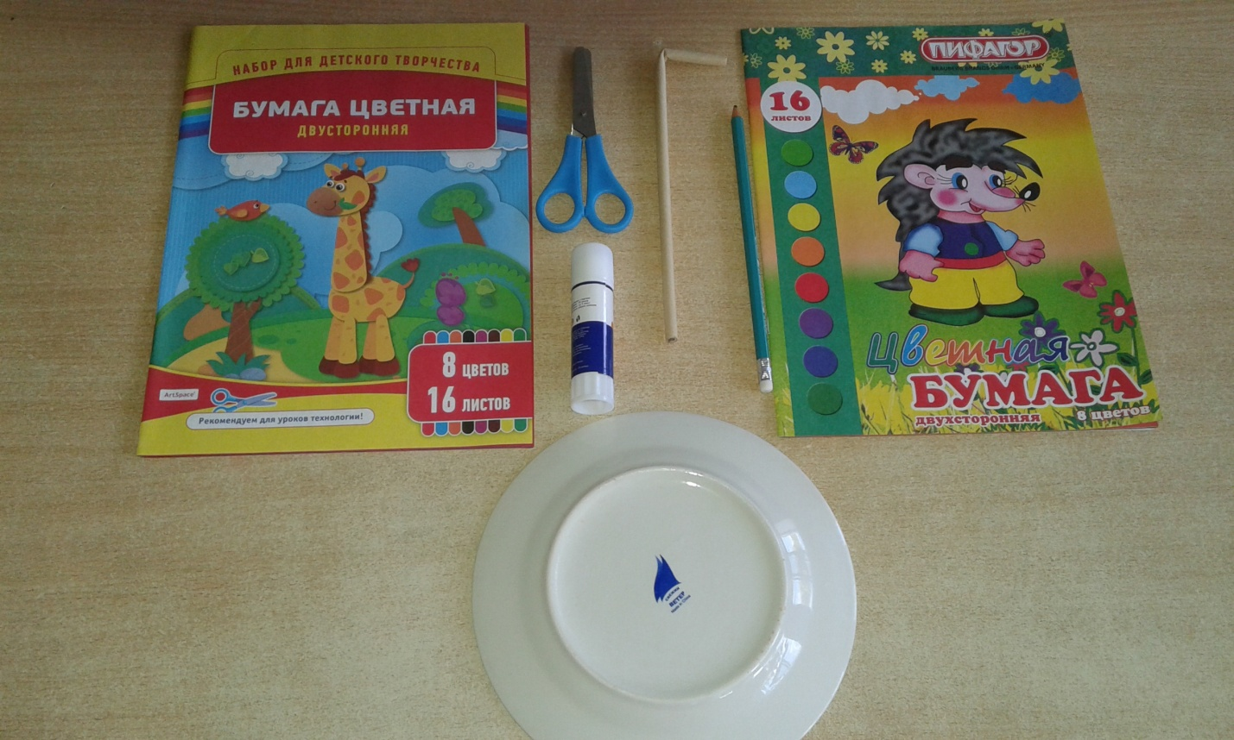
Ход непосредственной образовательной деятельности:
Воспитатель:
В народе говорят: «Готовь сани летом, а…». Сегодня мы предлагаем вам в начале осени приготовить своими руками разноцветные зонтики, которые «защитят нас от дождя» .
Создание поделок из бумаги и различных трубочек – прекрасный способ увлечь ребенка интересным занятием, способствовать развитию детского воображения и фантазии. Работа развивает усидчивость, терпение и аккуратность.
Занятия родителей и детей дают возможность приобретения навыка общения, одновременно получая удовольствие от процесса работы. Совместная работа взрослого и ребёнка способствуют самовыражению и постоянному творческому процессу детей.
Приглашаем Вас к выполнению разноцветных зонтиков.

Шаг 1. Берём цветной лист бумаги, кладём на него тарелку и обводим карандашом.

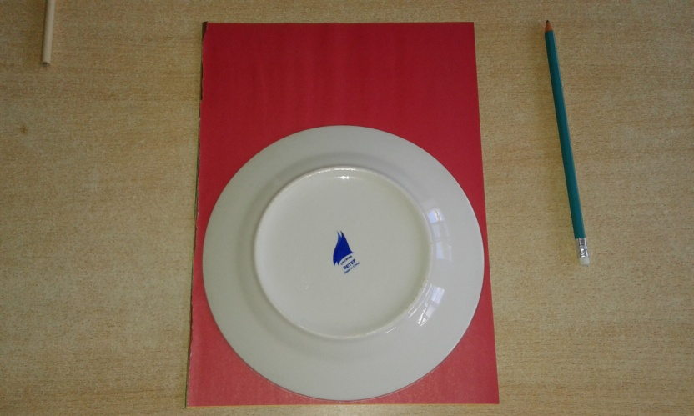
Шаг 2. Следующий шаг вырезаем нарисованный круг. Для зонтика нам понадобится 10-11 вырезанных разноцветных кругов.
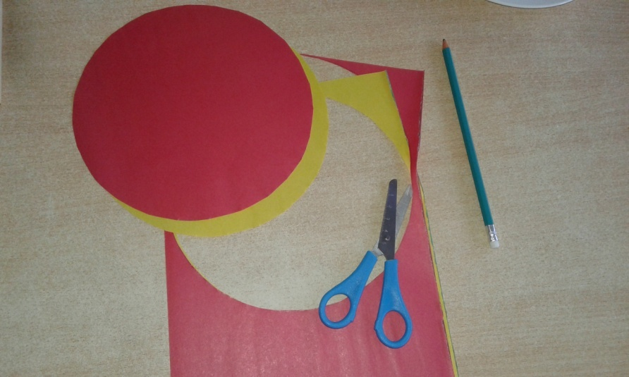

Шаг 3. Берём все вырезанные кружочки и складываем пополам

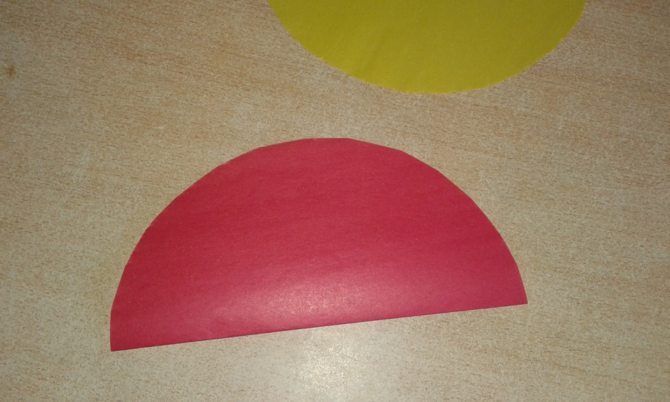
Шаг.4. Теперь, каждый круг сложенный вдвое, мы складываем вчетверо. Вот так.
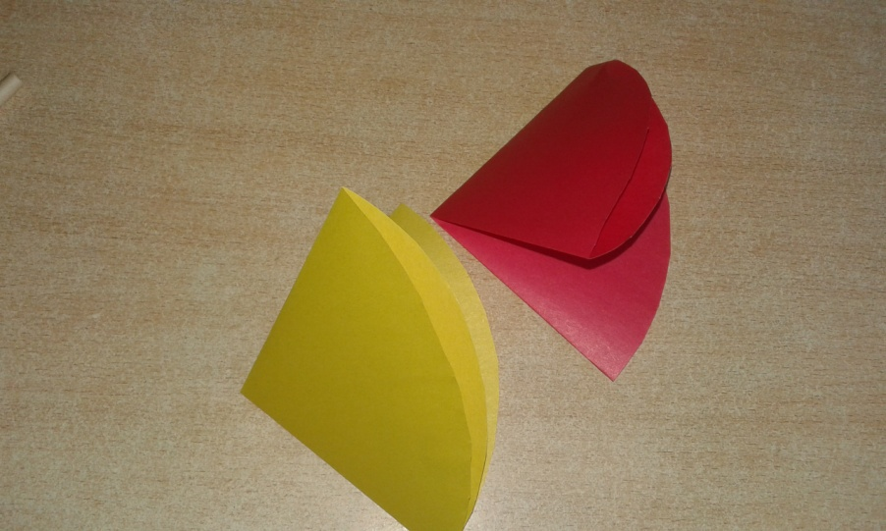
Шаг 5. Берём все сегменты зонтика и склеиваем их клеющим карандашом.
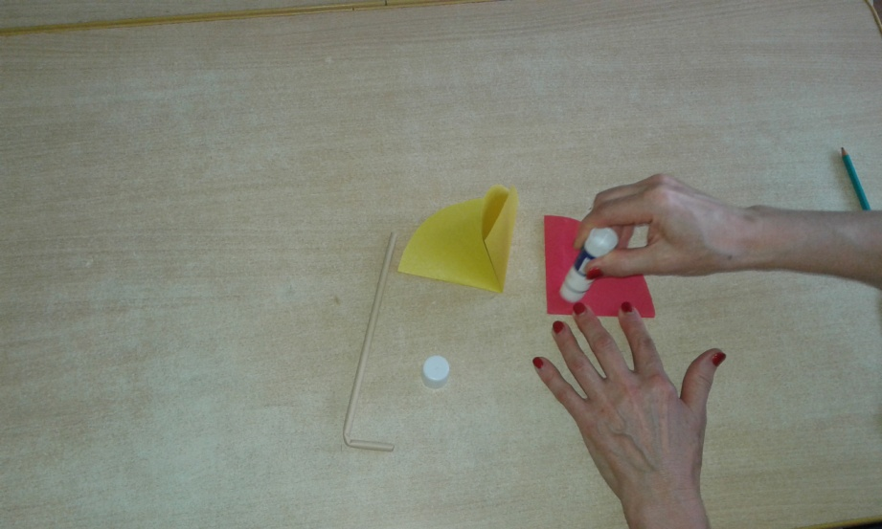
У нас получилась верхняя часть зонтика
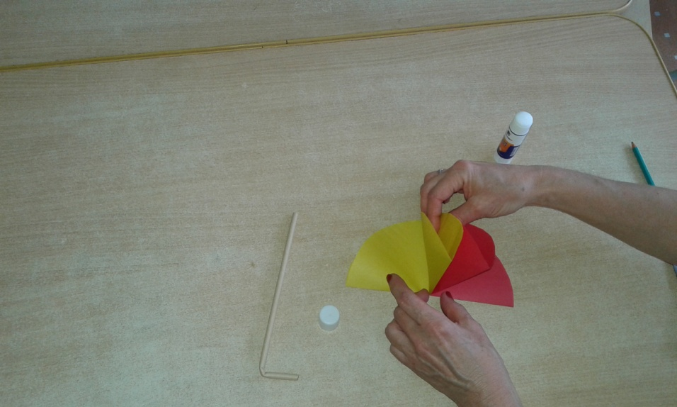
Шаг 6. Затем обклеиваем палочку (ручку зонтика) двусторонним скотчем по высоте купола зонтика и вставляем палочку-ручку в купол зонтика, заклеиваем крайние сегменты зонта между собой.
И вот такой зонтик у нас получился.
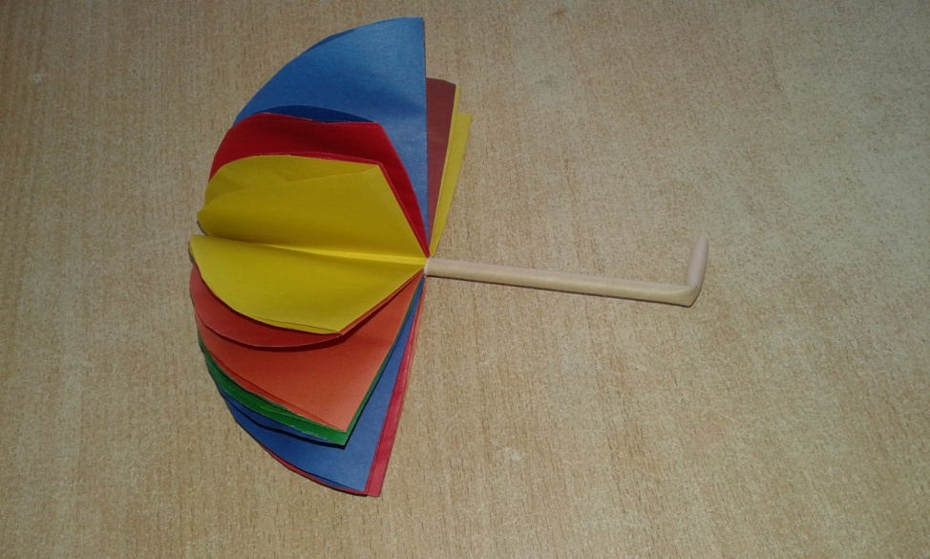
Всем спасибо за внимание! Успехов в творчестве!

